L’accueil en face à face : jeu de rôle

Dossier de l’étudiant

le contexte 2

l’accueil de visiteurs chez Jock Stores 3

les fiches de rôle 4

la charte d’accueil jock stores 5

organigramme jock stores 6

agenda partagé de jérôme coulbault 7

planning de livraisons de janvier 8

extrait du catalogue de produits de l’entreprise 9

le contexte
Créateur d’ombre, Jock Stores est une PME qui offre un assortiment de systèmes de protections solaires textiles techniquement au point et d’un niveau de qualité supérieur, ceci depuis plus de 30 ans et pour toutes les applications imaginables.

Jock Stores offre un assortiment très large de produits.
Elle dispose d’un vaste programme de fabrication, qui permet de protéger des chaleurs estivales, tout en répondant aux exigences du client par l’offre d’un large choix de toiles et d’une gamme de stores adaptés à ses besoins.
Jock fabrique des stores à bras articulés et à bras télescopiques de façade. Elle propose également des systèmes de protection solaire ou contre les intempéries pour vérandas.

PME implantée dans les Yvelines, les produits JOCK sont diffusés exclusivement par les entreprises spécialisées.
En pleine expansion, Jock Stores souhaite répondre à la demande très forte des particuliers, qui n’hésitent pas à franchir le seuil de l’entreprise.

Jock Stores vient de se doter d’un nouvel espace réservé à l’accueil.
Une charte d’accueil a été élaborée avec la collaboration du personnel.

Route de Garancières
78770 VILLIERS LE MAHIEU
Tél. : 01.30.95.26 27– Fax : 01.30.95.26.41
Courriel : JockStores@Jock.com

L’accueil de visiteurs chez Jock Stores

Règles du jeu de rôle

Objectif pédagogique

- Gérer une situation d’accueil de visiteurs dans une entreprise

Règles et modalités

- Les participants sont organisés en deux clans « accueillant » - « visiteur ».
Au sein de chaque clan : des observateurs. (3 sous-groupes au total).

- Le professeur présente les règles, modalités du jeu de rôle et la phase d’analyse.

- Le professeur distribue les fiches de rôle et les documents associés au jeu de rôle pour chaque sous-groupe :

- l’accueillant : la fiche de rôle de l’accueillant, la charte d’accueil, le planning des livraisons, l’historique de la relation client, l’agenda partagé, un extrait du catalogue des produits de l’entreprise.
- les visiteurs : la fiche de rôle des visiteurs
- les observateurs : la fiche de rôle de l’observateur.

- Les participants préparent leurs rôles et les observateurs préparent leurs critères d’observation.

Rôles

- Les acteurs : « l’accueillant » et « les visiteurs »
- Les observateurs

Jeu de rôle

- Les acteurs effectuent la simulation devant les clans et observateurs.
- Les acteurs d’un même clan peuvent intervenir à tout moment pour faire avancer le jeu de rôle dans le sens qu’ils souhaitent.

Durée du jeu

10 mn

les fiches de rôle

la fiche de rôle du Maître du jeu (Le Professeur)

Son rôle :
- Présenter le jeu et les règles
- Faire respecter les règles pendant le jeu
- Animer le retour du jeu, la période de présentation des restitutions et le débriefing qui permet l’intégration des capacités mises en œuvre dans le jeu.

Recommandations :
Veiller à :
- Eviter les dérives : consignes mal suivies, tendances à la caricature des personnages, dérapages langagiers, etc.
- Stopper le jeu et expliquer pourquoi et procéder aux corrections, si les règles ne sont pas respectées.
- Eviter de porter des jugements de valeur « bonnes » ou « mauvaises » attitudes.

la fiche de rôle des visiteurs

1er rôle :
Vous êtes M. RUFFLE, de l’entreprise « Mantes-Stores » spécialisée dans la vente et pose de stores.
Il est 10h30, M. RUFFLE est pressé, il vient chercher une commande de stores corbeilles. Il doit être chez son client pour 11h. Il regarde sa montre, piétine, s’agite, respire bruyamment.

2ème rôle :
Vous êtes Monsieur BRIERE, un particulier, curieux. Vous parlez fort.
Vous souhaitez installer un store sur votre pavillon.
Vous ne connaissez pas les produits de l’entreprise Jock et voulez obtenir des informations sur les différents modèles, la pose, les délais de livraison, les prix.

la fiche de rôle de l’accueillant

Documents à disposition :
La charte d’accueil de l’entreprise
Organigramme
Historique de la relation client
Planning des livraisons
Agenda partagé
Extrait du catalogue des produits de l’entreprise

Vous êtes employé(e) à l’accueil de Jock Stores. (Une réunion se tient à côté).
Vous avez en charge la réception des appels téléphoniques et l’accueil des clients.
Ce matin, Monsieur COUBAULT, le directeur vous informe qu’il y a un retard dans la livraison des commandes, disponibles à compter de 14h, (problème sur une machine à coudre les protections solaires des stores).

la fiche de rôle de l’observateur

Document à disposition :
Vous allez assister à un jeu de rôle.
Votre rôle est d’observer le jeu puis d’analyser la situation de communication.

La Charte d’accueil Jock Stores

Charte d’accueil
La charte de l’accueil est un engagement de l’entreprise à fournir un niveau de prestations de qualité pour toute personne accueillie.
C’est la manière de se comporter avec la personne que l’on reçoit afin de créer un climat de confiance. C’est un état d’esprit permanent. Chacun est responsable de l’image qu’il projette de son entreprise.

- Sourire au visiteur.
- Etablir un contact visuel.
- Saluer le visiteur.
- S’enquérir de l’identité du visiteur.
- Vouvoyer le visiteur.
- Utiliser un langage soigné et poli.
- Utiliser un ton agréable.
- Être disponible pour le visiteur et éviter de faire deux choses à la fois.
- Assurer une prise en charge rapide, personnalisée et permanente.
- Ne pas laisser attendre un visiteur sans lui signifier que l’on sera à son service dans les plus brefs délais.
- Veiller au confort du visiteur (café, journal du jour).
- S’assurer de bien comprendre ce que veut le visiteur, pour être en mesure de bien lui répondre.
- Aborder cordialement un visiteur qui semble chercher quelque chose ou avoir besoin d’aide.
- Demeurer patient et courtois avec un visiteur qui ne semble pas comprendre ce qu’on lui dit ou qui pose une question dont la réponse nous apparaît comme évidente.
- Ne jamais laisser un visiteur sans réponse ou avec une réponse approximative; s’informer pour trouver la bonne réponse ou diriger le visiteur vers la personne en mesure de lui répondre correctement.
- Considérer une réclamation ou un commentaire formulé par un visiteur comme une occasion d’amélioration et non comme un blâme ou une attaque personnelle.
- Faire appel à un collègue ou à un supérieur lorsqu’un visiteur est impoli, grossier ou agressif, malgré les efforts pour le calmer.
- Ne pas mâcher de la gomme, manger devant un visiteur.
- Ne pas faire d’appel téléphonique personnel devant un visiteur.
- Ne pas parler en mal d’un visiteur devant la clientèle.
- Ne pas exposer les problèmes internes de l’organisation devant le visiteur.
- Ne pas adresser de reproche à un membre du personnel et ne pas parler en mal de lui devant un visiteur.
- À la fin d’une interaction avec le visiteur, lorsque le contexte s’y prête, lui demander s’il a d’autres questions ou besoins, le saluer et l’inviter à revenir nous voir.

Organigramme Jock Stores

Jérôme COULBAULT
Gérant
Fatima BA
Commercial
Valérie MENART
Production
Alice JUDE
Comptabilité
Marie LEBON
Assistant de gestion
Mathieu MARTINEZ
Métreur
Christine DUCQ
Couturière
Vincent YANG
Assembleur
Hugues BOUTHIER
Livraisons
Agenda partagé de Jérôme Coulbault

historique de la relation client : L’entreprise Jock stores, fondée en 1985, s’est rapidement orientée vers une clientèle de professionnels. C’est une des raisons pour lesquelles plus de 200 clients lui font confiance. Son chiffre d’affaires s’élève à 2 240 000 € et « Mantes-Stores » est l’un des principaux clients de Jock stores.
« Mantes-Stores » est client depuis la création de l’entreprise. Une relation de fidélité mutuellement bénéfique s’est installée entre les deux partenaires…
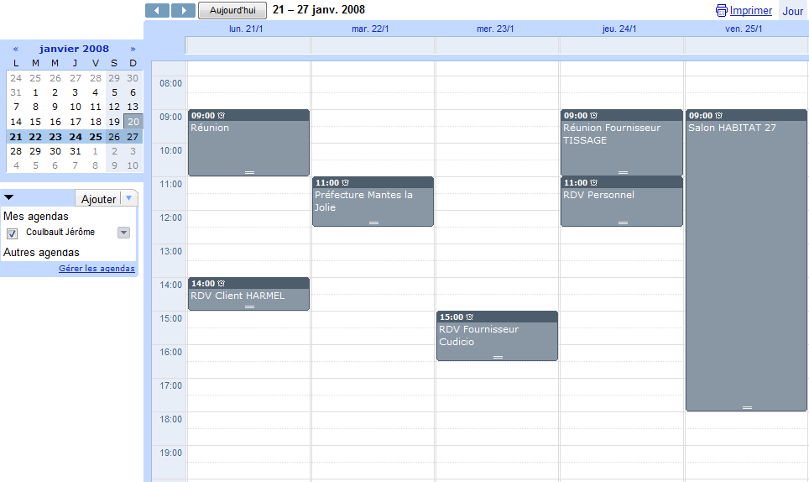

Planning livraisons de janvier 2008

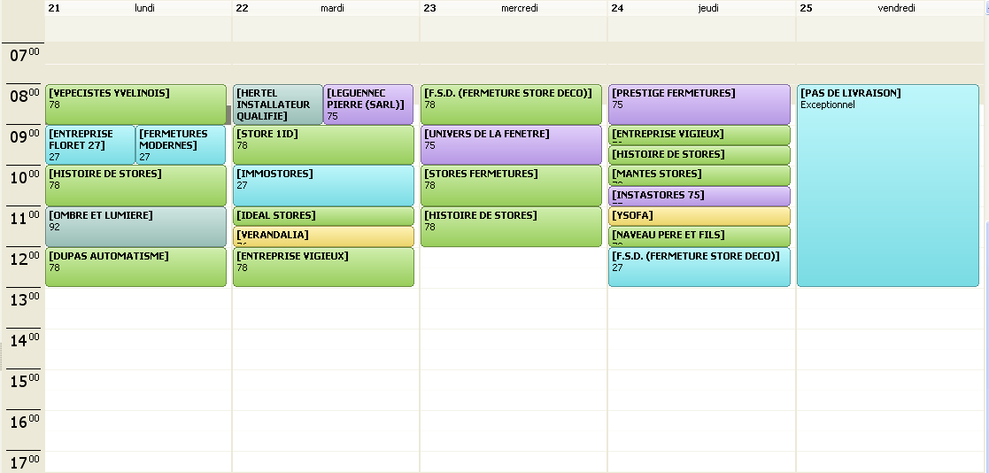

extraits du catalogue des produits de l’entreprise

Nos toiles

Les toiles « Acryliques » de par la richesse de leurs coloris, dont plus de 300 dans notre sélection permettent : harmonie, embellissement et mise en valeur de tous les types d’architectures.
L’utilisation de fibres acryliques et d’un traitement de protection de 1er choix en font un tissu possédant de hautes techniques telles que :

- Grande solidité
- Résistance à l’eau et aux intempéries
- Parfaite tenue des couleurs.

Tous les tissus pour stores de notre sélection sont protégés de façon idéale par le traitement Scotchgard » ou « Perlgard » permettant ainsi aux tissus :

- De résister à l’eau et aux intempéries.
- D’être protégés des tâches d’huile, de gras, des poussières industrielles, des gaz d’échappement et autres pollutions.
- De résister à l’usure du temps, même après des déroulements et enroulements fréquents et de garder leur éclat du neuf plus longtemps.
- Trois grandes familles se distinguent :
  - la qualité « classique » : 290/300 gr / m2
  - la qualité « lourde » : 360 gr / m2
  - la qualité « tous-temps » : 310/320 gr / m2
Les toiles « Screen » régulent l’effet thermique du soleil en éliminant l’air chaud par convection grâce à leur contexture micro-aérée.
Ils absorbent et rejettent jusqu’à 97% de la chaleur solaire contenue dans le rayonnement solaire, supprimant ainsi l’effet de serre.
Selon l’exposition du bâtiment, vous choisissez le coloris offrant un coefficient de transmission lumineuse adapté tout en préservant une totale visibilité sur l’extérieur.

MODELES | DIMENSIONS | PRIX H.T.
Les stores CORBEILLES sont des éléments de décoration attractifs et peuvent être en même temps un support publicitaire. La palette de formes et de couleurs est pratiquement sans limite. Elle va de la forme simple, ronde, spécialement cintrée, jusqu’au baldaquin.  Traditionnellement, les CORBEILLES sont livrées en fixe ou repliables :  -Les CORBEILLES repliables sont livrées avec un tirage par cordon, par manivelle ou par motorisation.  -Les CORBEILLES fixes sont maintenues par des raidisseurs. | 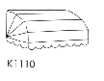  Min 100cm  Max 600 cm  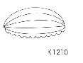  Min 60 cm  Max 200 cm | 478 €  446 €
SIGMA est une construction sans tube support qui est prévue pour de petits stores dans tous les domaines.  Le type SIGMA est le store de balcon qui est monté sous plafond.  La collection de toiles vous permet d’adapter la couleur afin d’avoir un effet décoratif.  Ce store peut être manœuvré à la main ou à l’aide d’une motorisation à laquelle on peut ajouter de nombreux accessoires comme la cellule solaire, la protection vent ou la commande à distance. | 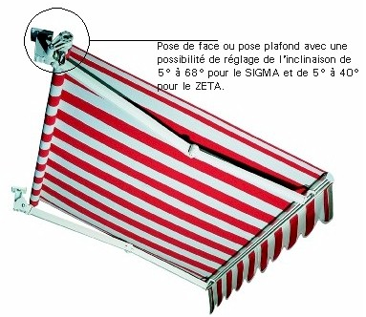  Largeur min 150 cm  Avancée mini 120 cm  ou  Largeur maxi 600 cm  Avancée 225 cm | 318 €  396 €
L’OMBRAMOBIL est un store double sur pieds qui offre une grande surface d’ombre, mais qui protège aussi de la pluie. L’espace au centre est libre et permet d’y mettre chaises et tables (contrairement aux parasols).  L’OMBRAMOBIL peut avoir une utilisation très variée, par exemple pour les restaurants et les secteurs privés mais aussi pour les stands de marché ou les festivités.  Le modèle à deux jambages peut être livré avec des pieds transversaux ou avec douille de fixation dans le sol.  Le modèle à quatre jambages (en V renversé) est très approprié pour les sols accidentés, par exemple gravier ou gazon. Les deux modèles peuvent être fixés au sol à l’aide de vis.  La toile est bien protégée dans le caisson, ce qui permet de laisser  L’OMBRAMOBIL dehors en hiver. La manœuvre de ce store se fait généralement par treuil avec manivelle amovible, mais peut aussi être motorisée. | 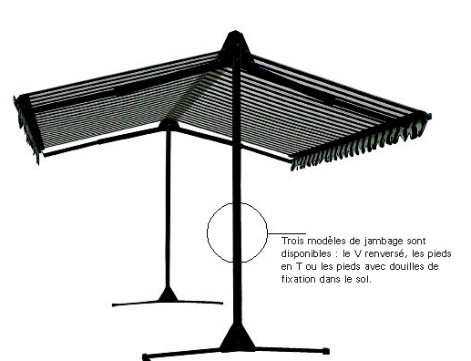  Largeur caisson : Avancée  300 cm 300 350 400 cm  360 cm 300 350 400 cm  420 cm 300 350 400 cm | 245 €  289 €  330 €

